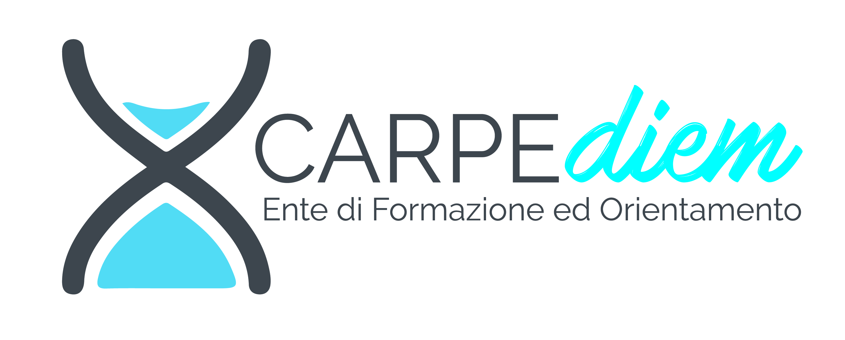
APERTE ISCRIZIONI

CORSI DI FORMAZIONE GRATUITI

Con determina G16032 del 22/11/2017 sono stati approvati i seguenti corsi gratuiti, finanziati con il Fondo Sociale Europeo – Programma Operativo Regione Lazio 2014-2020:

- INSTALLATORE E MANUTENTORE STRAORDINARIO DI TECNOLOGIE ENERGETICHE CON FONTI RINNOVABILI E IMPIANTI ELETTRICI E FOTOVOLTAICI (nuova qualifica di elettricista)

- TECNICHE ED APPLICAZIONI DOMOTICHE AD USO CIVILE ED INDUSTRIALE (attestato di frequenza)
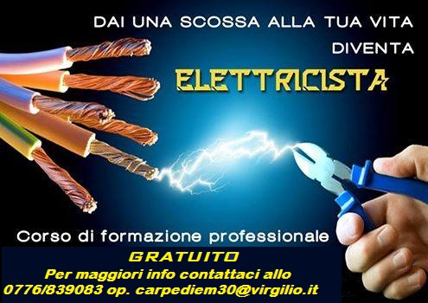

PER INFO CONTATTACI!!!
Sede legale : SORA - Piazza G. Venditti, n.7
Dal lunedi al venerdì dalle ore 9:30 alle 12:30 Tel. 0776 839083/3286884807
Email: carpediem30@virgilio.it
Sito: www.carpediemformazione.it

